ASKØY ROTARY KLUBB
MÅNEDSBREV

Rotary året 20 23 - 2024
Brev nr.2 30 09 2023
Fremmøteoversikt:
Dato | Antall |  |  |  |  |  |  |  | Gjester
07 09 23 | 11 | 45,8%
14 09 23 | 10 | 41,7 |  |  |  |  |  |  | Angela C.B. Karlsen på nett
21 09 23 | 14 | 58,3
28 09 23 | 12 | 50%
Programoversikt for neste måned:
Dato | Tema |  |  |  |  |  |  | 3minutter | Referent | Ansvarlig
05 10 2023 | Spise og prate møte |  |  |  |  |  |  | Brith | Giske | Asbjørn
12 10 2023 | Besøk fra andre klubber/samarb. |  |  |  |  |  |  | Lars | Eli | Asbjørn Jonas
19 10 2023 | Ungdomsarbeid/utveksling |  |  |  |  |  |  | Tor | Arvid | Brith og Eli
26 10 2023 | KNM MAUD ved KK Dahll |  |  |  |  |  |  | Bente | Geir
Fødselsdager i september
Navn |  |  |  |  |  | Dag | Mnd | År | Alder
Lars Juvik |  |  |  |  |  | 11 | 10 | 1948 | 75
President Asbjørn Asbjørnsen |  |  |  |  |  |  |  |  | Sekretær Brith Grane
Engevikvegen 18 5802 Strusshamn  Mobil 945 24 041  E post asbjorn.asbjornsen@gard.no |  |  |  |  |  |  |  |  | Sollivegen 8
Mobil 90 99 25 25
Epost brikar@online.no
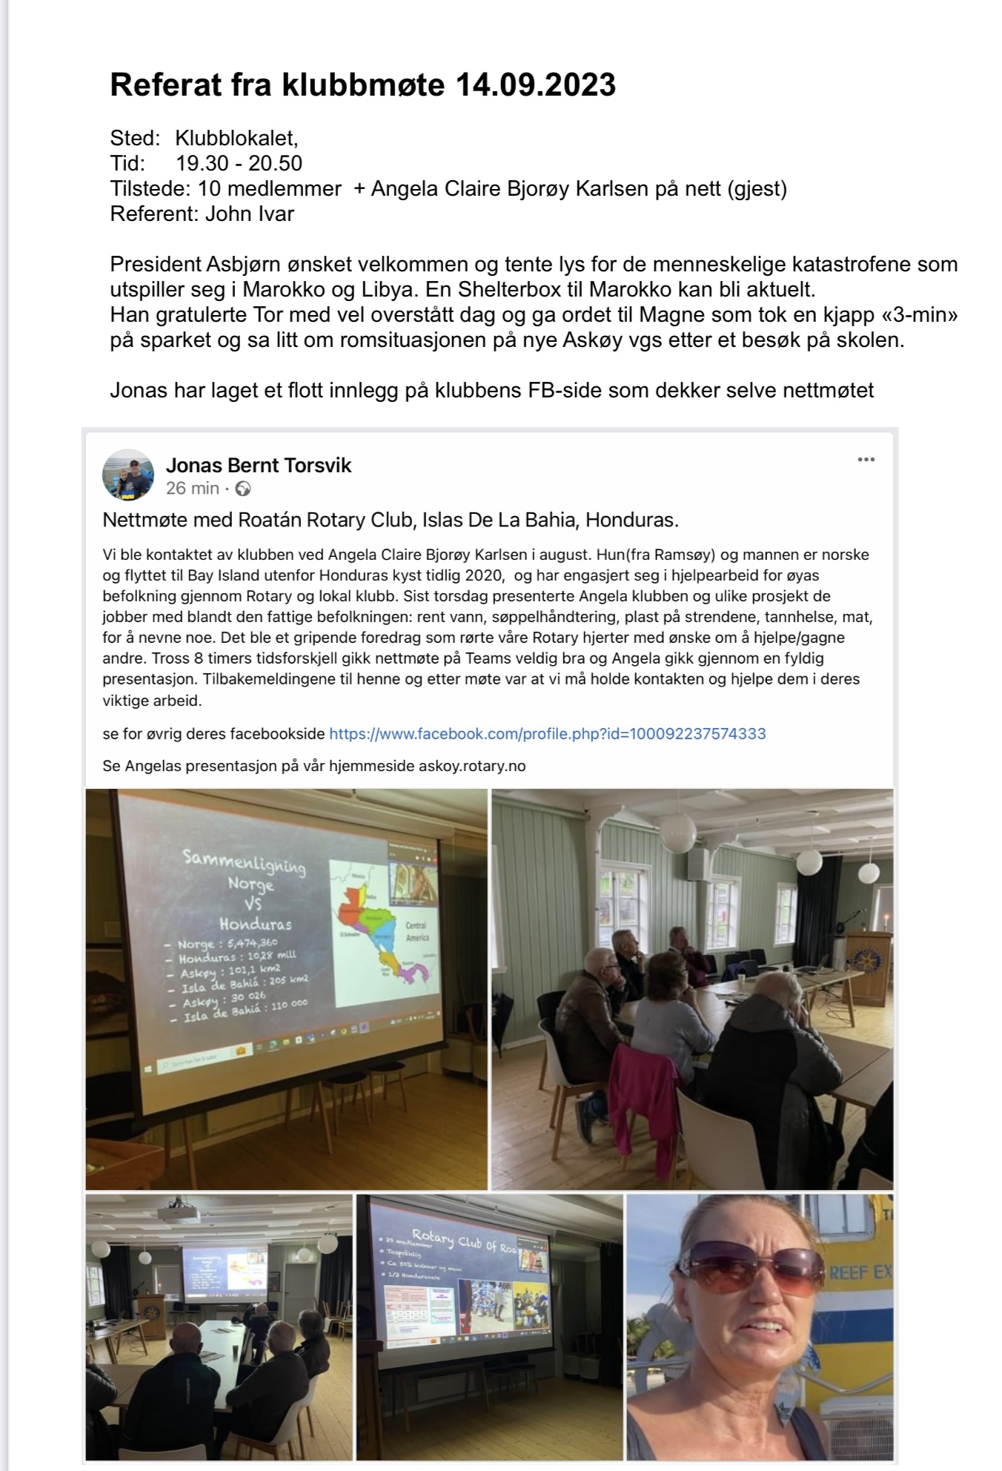

Referat fra møtet i Askøy Rotary Klubb den 07.09.2023
11 medlemmer møttes denne torsdagen til spise- og pratemøte.
Asbjørn ledet møtet og ville tenne lys for ønsket om en fin høst. Eli hadde tatt på seg ansvaret for dagens treminutter i John Ivars fravær.
Hun ville slå et slag for økt tilgang av midler til TRF (The Rotary Foundation). Fondet er avhengig av stadig og jevnt tilsig av penger for at vi senere skal kunne trekke ut midler til ulike prosjekter.
Det har den senere tid vist seg at mange klubber heller vil gi donasjoner direkte til organisasjoner og områder som trenger umiddelbar hjelp. Dette er i seg selv veldig bra, men det er ødeleggende for systemet som er bygget opp rundt fondet. Der er det slik at midler som betales inn i dag – blir tilgjengelig for søkere om tre år.
I tillegg til midler direkte fra klubbene - er det viktig at også medlemmene bidrar med donasjoner til fondet. Det er et ønske om at hvert medlem betaler inn $ 100 (eller f.eks. kr. 100 pr. måned). Det er veldig enkelt å ordne dette med en fast månedlig overføring til fondet ved at man går inn på distriktets hjemmesider og melder seg på ordningen. Eli sendte rundt et skriv som ga en rettledning om saken.
Budsjettforslaget som alle medlemmene har fått tilsendt tidligere - ble gjennomgått og godkjent av klubben.
I vinlotteriet ble Magne og Einar de heldige vinnerne.
Etter dette gikk praten om løst og fast til Asbjørn sendte oss vel hjem.
Helge

Referat fra medlemsmøte 21/09-2023.

Til stede: 14 medlemmer.

Tema for kvelden var Status for prosjektene våre.
I presidentens fravær var det Eli som ledet møtet.
Det ble tent lys for den nye Rotarysjefen sitt tema «doing good in the World»
Anita har fødselsdag i dag men var ikke til stede. Hun skulle også ha treminutter men den overtok Ingerbeth. Hun forklarte at hun har vært mye vekke i det siste. Grunnen til dette var at hun hadde vært innlagt på Haukeland sykehus i 5 uker hvor hun hadde foretatt en hjerteoperasjon. Etter det hadde hun hatt langvarig opptrening og mange kontroller på Haukeland. Hun kommenterte også at opp-
følgingen hun hadde fått både på sykehuset og i Askøy kommune var ganske imponerende.

Følgende prosjekter ble nevnt:
Vi har allerede gjennomført samarbeidsprosjekt sammen med Kiwanis hvor det ble samlet inn ca Kr 60.000 som vi syntes var et godt resultat. I tillegg deltok vi på Kleppestøkaien sammen med andre lag og foreninger. Resultatet av dette var primært god PR. for Rotary.
Ellers deltar vi i
- Hjelp til Ukraina med adresse www.hjelptilukraina.com
- Tom sitt fredsprosjekt: Social change initiatives som går mot avslutning.
Kr 60.000 er samlet inn og sendt.
- Talentprisen. John Ivar nevnte at det nå er ti år siden prisen ble innført.
Han antydet at dette kunne være en mulighet for en justering av reglene som gjelder prisen.
- Forberede ungdomsutveksling
- Eldreturer

Lars innformerte om planer for yrkesmessen 2024. Rektor på videregående skole er informert om datoen for messen som er 25. januar 2024. Vi forsøker å gå tilbake til Askøy Videregående skole. Konsertsalen her blir ferdig først i mars måned men kantinen og eventuelt andre rom kan være aktuelle. Vi har god kontakt med skolen og får avklart problemstillinger med rektor.

Parkering er nok også en utfordring som kan være vanskelig å løse. Ellers er påmelding begynt å komme fra utstillere. Det er behov for å lage nye informasjonsskriv både til annonsører og utstillere.

Tor har gått gjennom listen over aktuelle annonsører. Listen er omtrent halvert ut fra hvorvidt de har annonsert i bladet de siste årene. Det blir utvilsomt mye arbeid å skaffe oversikt over hvilke muligheter en har ved neste års messe.

Helge har sammen med Asbjørn jobbet med å forbedre Tom sitt suppekjøkken. I dag føler vi at det blir sendt penger inn i et ubegrenset sluk. For å få endring på dette har vi skaffet areal til åker slik at det kan produseres varer som de trenger selv eller som de kan selge. I år har de produsert 20 sekker med mais og to sekker med bønner som resultat av innsatsen. Neste runde er å opparbeide nytt areal og inngjerding av områdene som brukes til produksjonen.

Sansehagen på Ravnanger.
Jonas informerte om dette. Det har vært flere runder med beplantning og vedlikehold av utearealene tidligere i år. Det er avsatt midler fra styret til dette arbeidet. Om det blir flere runder nå i oktober vil være avhengig av vær og interesse fra medlemmene. Jonas nevnte også møtet i Rotary sist torsdag hvor vi hadde innslag fra Honduras om hvordan et ektepar jobbet med å hjelpe fattige personer fra landsbygdene i det landet.

Ellers ble det etterlyst mulige prosjekter som kunne være aktuelt å starte opp med. Man bør selvsagt vurdere om man har kapasitet til nye prosjekter eller om man bør konsentrere som om de som man har.

Eli avsluttet møtet og ønsket vel hjem.

Magne Magnussen
(referent)

Askøy Rotary Klubb
Referat fra medlemsmøte 28.09.2023 1930-2030

Til stede: 12

President Asbjørn tente lys for fred i verden.
Helge hadde gebursdag 25.9, Arvid har dag 30.09.
Yngve fikk blomst i fbm. Sin 70 årsdag.

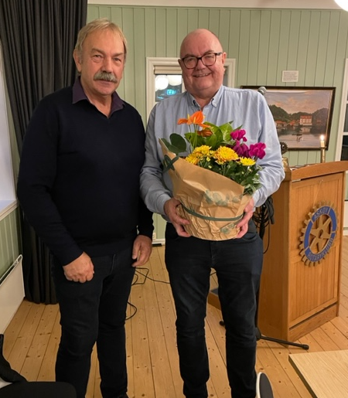

Foredragsholdere fra Frivillighetsentralene på Askøy og Herdla måtte melde pass grunnet sykdom.

Asbjørn informerte om at Lars var på Haukeland Sykehus og John Ivar på hytten i Hardanger grunnet strømbrudd.

Deretter holdt Yngve en 3 min. om guttegjengen « Tusser og Tasser» som ham har vært en del av i 25 år-jubileum i år: mange opplevelsesrike turer i inn-og utland. Går turer hver mandag. Alderssammensetning 68-79 år.

Asbjørn gikk gjennom styremøte fra kvelden i forveien. Klubben gir en shelterbox til Marocco, fortsetter med Ukraina prosjekter, vurdere støtte til Rotary Klubb Honduras, Bay Island, avventer oversikt prosjekter og budsjett. Asbjørn og Geir deltar på RLI kommende lørdag.
Nærmere samarbeid med Nordhordland Rotary Klubb.
Videre arbeid med ungdomsutveksling.
Deretter ble det diskusjon rundt fremtidens energikilder i skipsfarten med innspill fra Asbjørn og Jonas som er i «bransjen».

Neste torsdag Spise& Pratemøte m/ Ego bransje v/May Britt.
Vi prøver å få Frivillighetsentralen til møte 12.oktober.
Asbjørn takket for et godt møte, tross mangel på foredrag.

Hetlevik 1.10.2023
Jonas Bernt Torsvik, referent

